Le Président de l’ASMEX reçoit l’Ambassadeur de la République d’Azerbaïdjan au Royaume du Maroc

Casablanca le 07 mai 2026
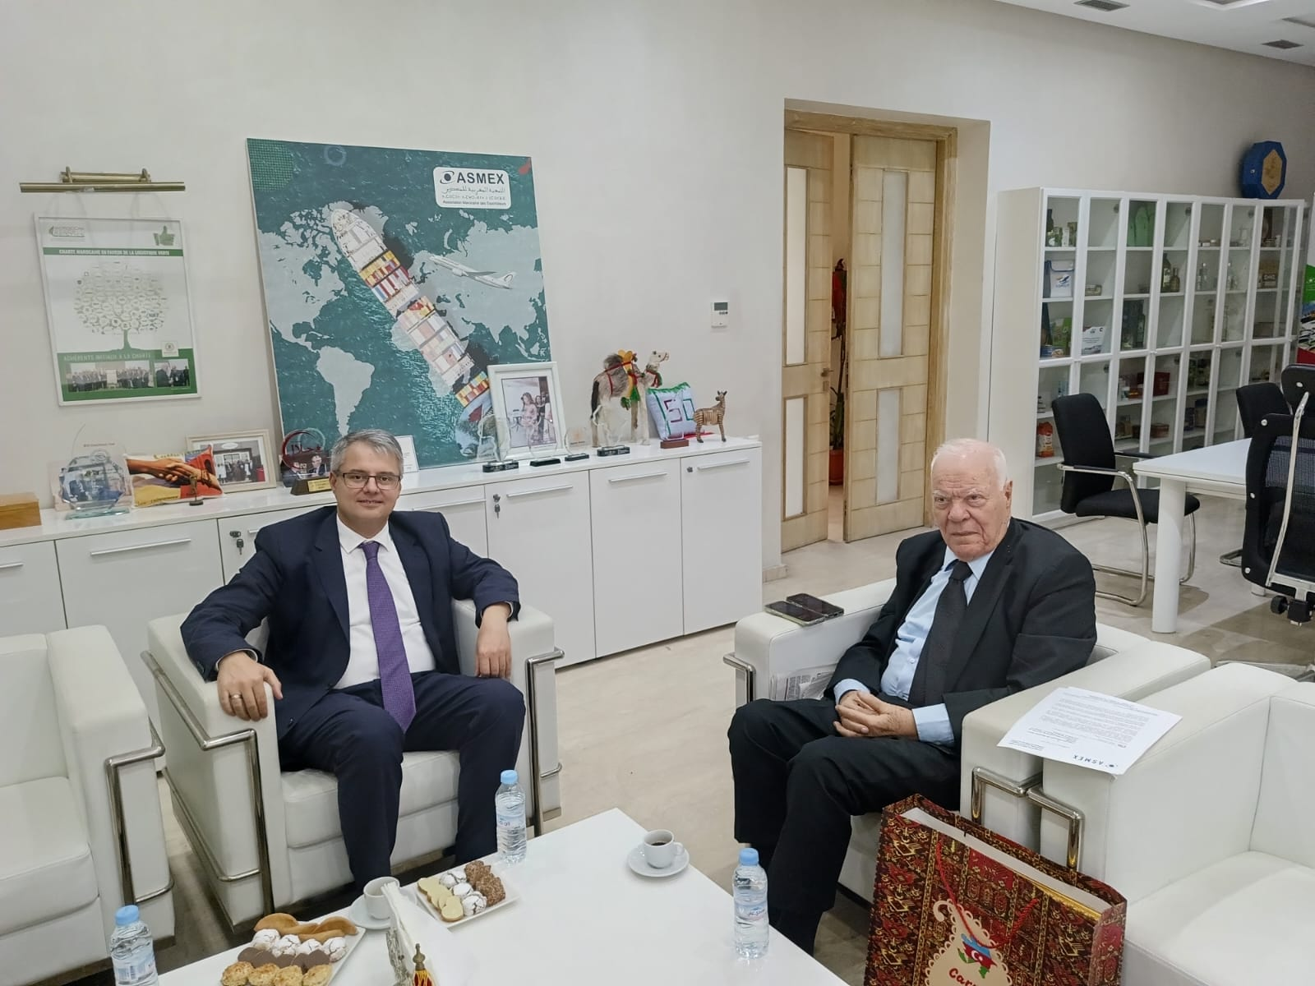

La Confédération Marocaine des Exportateurs (ASMEX) a reçu le 07 mai 2026 son Excellence Dr. Nazim Samadov, Ambassadeur de la République d’Azerbaïdjan au Royaume du Maroc, accompagné de son Premier Secrétaire, M. Tural Rasulov, dans le cadre d’une rencontre consacrée au renforcement des relations économiques et commerciales entre nos deux pays.

Les échanges avec M. Hassan Sentissi El Idrissi, Président de l’ASMEX ont porté sur les perspectives de développement des partenariats bilatéraux, notamment dans une logique de coopération mutuellement bénéfique et de création de nouvelles opportunités d’affaires pour les opérateurs économiques marocains et azerbaïdjanais.

Cette rencontre a également permis d’examiner les secteurs à fort potentiel de collaboration ainsi que les moyens de dynamiser les échanges commerciaux et les investissements entre le Maroc et l’Azerbaïdjan.

Dans cette dynamique, il a été convenu d’organiser, en juin 2026, un webinaire « Doing Business in Azerbaïdjan », destiné à présenter aux entreprises marocaines les opportunités d’affaires et d’investissement offertes par ce marché stratégique.

L’ASMEX réaffirme ainsi son engagement à accompagner les exportateurs marocains dans l’exploration de nouveaux marchés à fort potentiel et à favoriser les synergies économiques internationales.

